

**ACCORD GPEC**

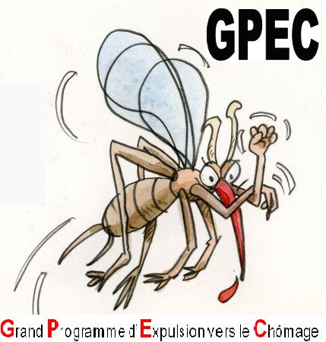**LA CGT STOPPE LES NECOCIATIONS SUR LA GPEC TANT QUE LA DIRECTION N’AURA PAS MIS EN PLACE UNE GRILLE DE SALAIRE.**

**LES AUTRES ORGANISATIONS SYNDICALES NOUS SUIVRONS T-ELLES JUSQU’AU BOUT ???**

**LA GPEC POUR LA DIRECTION C’EST DE VOUS FAIRE PARTIR !!!!!!**

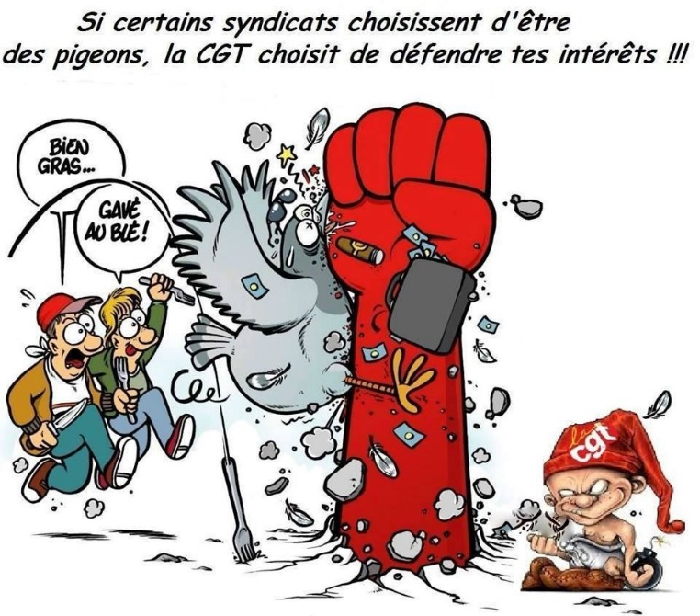**POUR LA CGT C’EST NON, NOUS VOULONS UNE REELLE EVOLUTION DE CARRIERE POUR CHAQUE SALARIE.**